GIT / GITHUH
Abrir terminal en virtual studio code
1ª vez en visual studio code, ejecutar comandos:
git config –gobal user.name “AlfonsoSantos”
git config –gobal user.email “alfonsosantos81@hotmail.com”
para comprobar
git config –gobal user.name
y aparece el usuario en el terminal, lo mismo en email
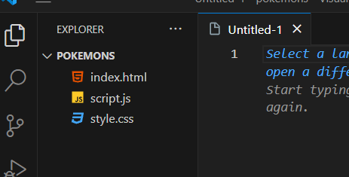
Dentro de la carpeta que se quiere subir al repositorio ejecutar, solo una vez:
git init inicializa el repositorio
en el explorador los nombres de los artículos aparecen de otro color y la letra U a la derecha
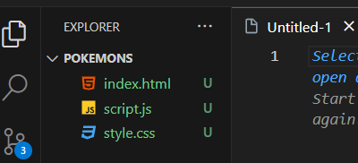
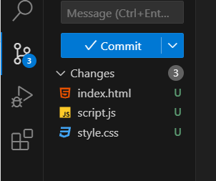

también se puede comprobar en el área source control que el repositorio se ha iniciado

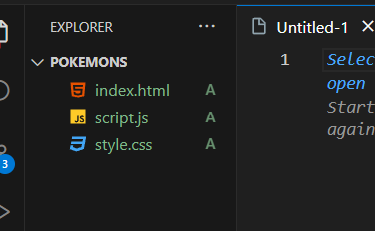
después ejecutar:
git add . (git + add + espacio + punto)
y los archivos vuelven a cambiar de color
y una letra A a la derecha
a continuación ejecutar:
git commit –m “Miprimer commit”
Los archivos vuelven a cambiar de color y desaparecen las letras
Ya está creado el repositorio local

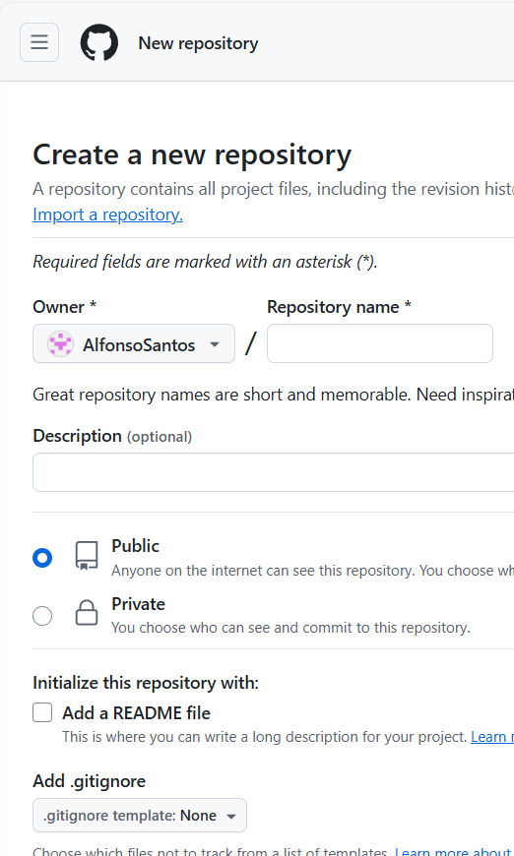
GITHUB
Abrir github https://github.com/
Y click en nuevo repositorio
Rellenar nombre repositorio
Elegir público o privado (para compartir mas tarde)
Copiar los comandos que te da a continuación y ejecutar en el terminal de virtual studio code
git remote origin https://…
git branch –M main
git push –u origin main
Ya está subido a la web el repositorio

Para actualizar los archivos al repositorio y a la web:
git add .
git commit – m “mensaje”
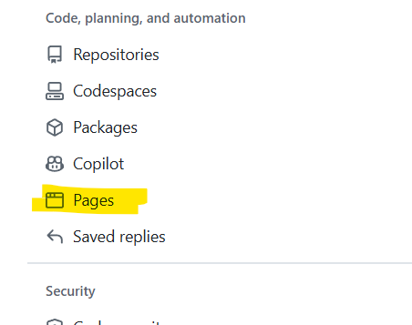
git push
Publicar en la WEB
En el portar, abrir el repositorio
Buscar menú SETTINGS y PAGES
Seleccionar el branch main o master
Y GRABAR

Ignorar archvos
Crear Archivo: .gitignore para ignorar archivos y no subirlos a github
Recuperar versiones

